Заявка на размещение информации в разделе "Новости"
официального сайта комитета жилищно-коммунального хозяйства Волгоградской области

Отдел внешнего благоустройства

исполнитель: Величко Н.С.
дата: 10.12.2024

Раздел | Новости
Главная/текущая деятельность/мероприятия (сотрудничество)/новости (аноансы) | Общественные пространства, благоустроенные по федеральному проекту «Формирование комфортной городской среды», примут участие во Всероссийском конкурсе «Елки России»  Всероссийский конкурс «Елки России» пройдет с 25 декабря 2024 года по 13 января 2025 года для вовлечения большего количества людей в вопросы благоустройства территорий и формирования комфортной городской среды, сохранения культурных ценностей, воспитания патриотизма и чувства гордости за свою Родину.  Основными украшениями елок станут изделия мастеров и ремесленников, предприятий народных художественных и местных промыслов, отражающие локальную аутентичность регионов.  В период с 9 по 11 января в официальной группе федерального проекта в социальной сети ВКонтакте «ГородаМеняютсяДляНас» пройдет открытое онлайн голосование по выбору «Елки России».  Субъекты, занявшие первые 10 лидирующих мест, получат ценные призы.  Организаторами конкурса выступают Минстрой России совместно с АНО «Ассоциация разработчиков проектов развития территорий и комфортной городской среды», АНО «Креативная экономика», ВАРМСУ, Ресурсным центром «Fashion Hub» и Ассоциацией парков России при поддержке Администрации Президента Российской Федерации.  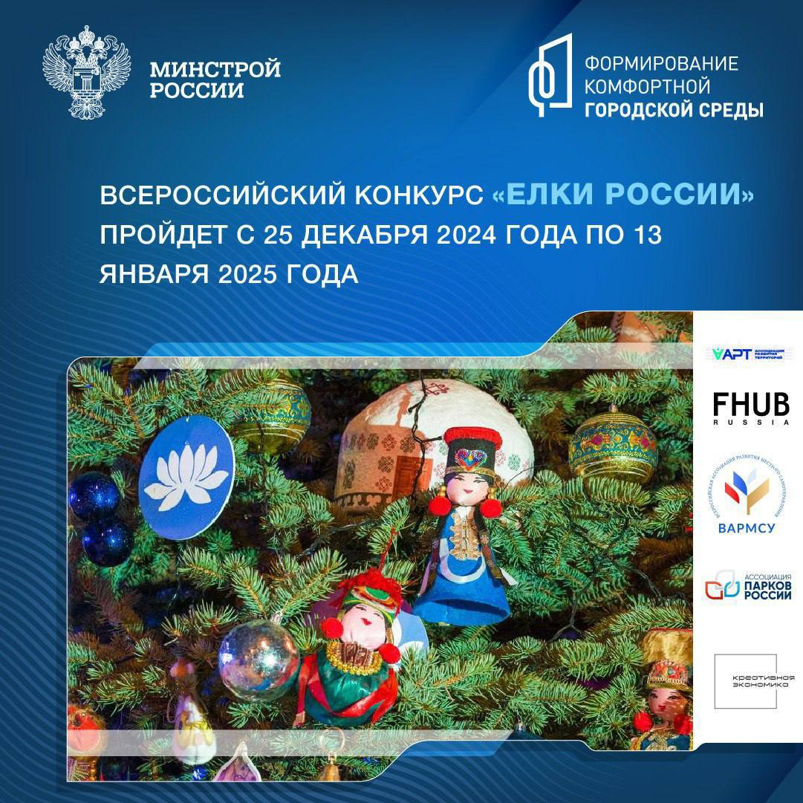  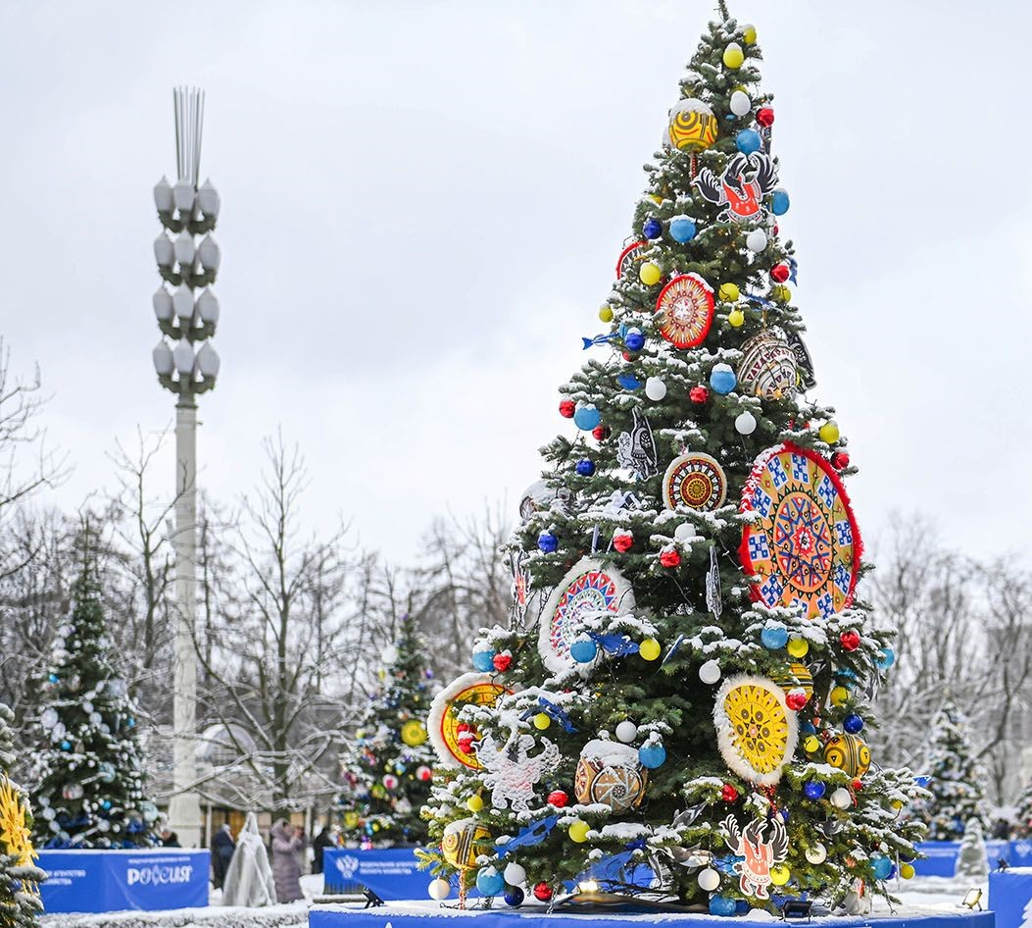    

Председатель комитета Д.Е. Баранов

Величко Наталия Сергеевна,
т. 35-33-50

